BÁO CÁO CÁ NHÂN

Họ và Tên: NGÔ ĐÌNH TÚ

MSSV: 25023032

LỰA CHỌN VÀ THIẾT LẬP CÔNG CỤ HỢP TÁC

1. Quản lý công việc và tiến độ qua Trello

Để tránh tình trạng chồng chéo nhiệm vụ và quên thời hạn, em đã lựa chọn Trello. Em thiết lập bảng công việc theo mô hình Kanban với ba cột trạng thái rõ ràng: Kế hoạch & Tài liệu, nội dung báo cáo, và kiểm soát chất lượng & hoàn thiện.

Tại đây, em đã thực hiện các tác vụ quản lý cụ thể:

Phân quyền và giao việc: Em gán tên cho từng thành viên vào các thẻ nhiệm vụ tương ứng. Điều này giúp mỗi người biết rõ trách nhiệm cá nhân.

Sử dụng hệ thống nhãn màu: Em dùng nhãn đỏ cho các việc quan trọng. Cách làm này giúp em bao quát tiến độ toàn dự án chỉ trong vài giây nhìn vào bảng.

Thiết lập Checklist: Trong mỗi thẻ nhiệm vụ, em chia nhỏ thành các đầu mục con để thành viên dễ thực hiện và em dễ kiểm soát mức độ hoàn thành.

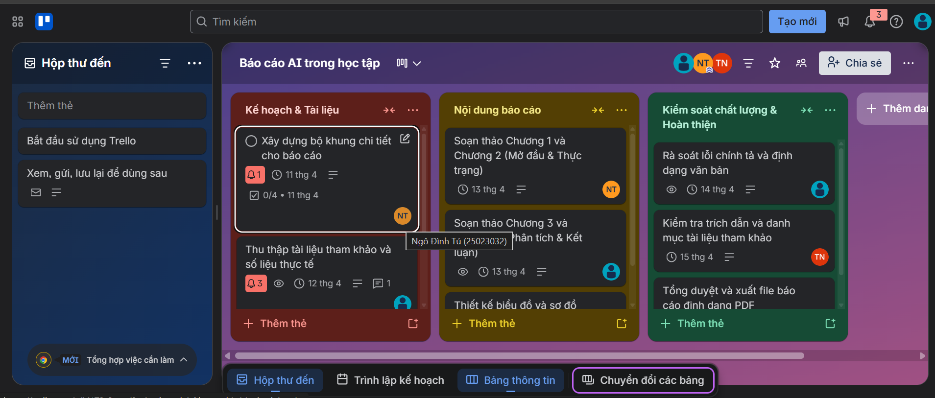

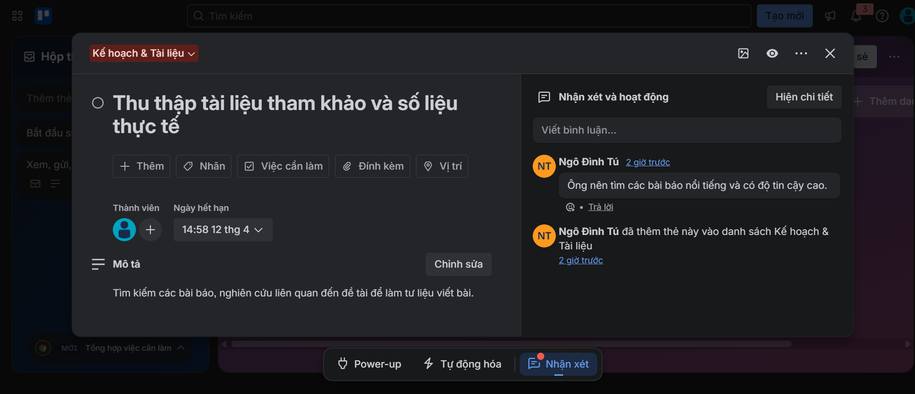

2. Soạn thảo báo cáo cộng tác trên Google Docs

Em đã thực hiện các hoạt động điều phối trực tiếp:

Tính năng nhận xét: Em không sửa trực tiếp vào bài của thành viên mà dùng tính năng nhận xét để đặt câu hỏi hoặc yêu cầu bổ sung số liệu. Điều này giúp giữ tính khách quan và giúp thành viên hiểu rõ lỗi sai để sửa chữa.

Sử dụng biểu đồ liên kết: Em đã chèn các biểu đồ khảo sát thực tế về tỷ lệ sinh viên dùng AI, đảm bảo dữ liệu trực quan và chuyên nghiệp.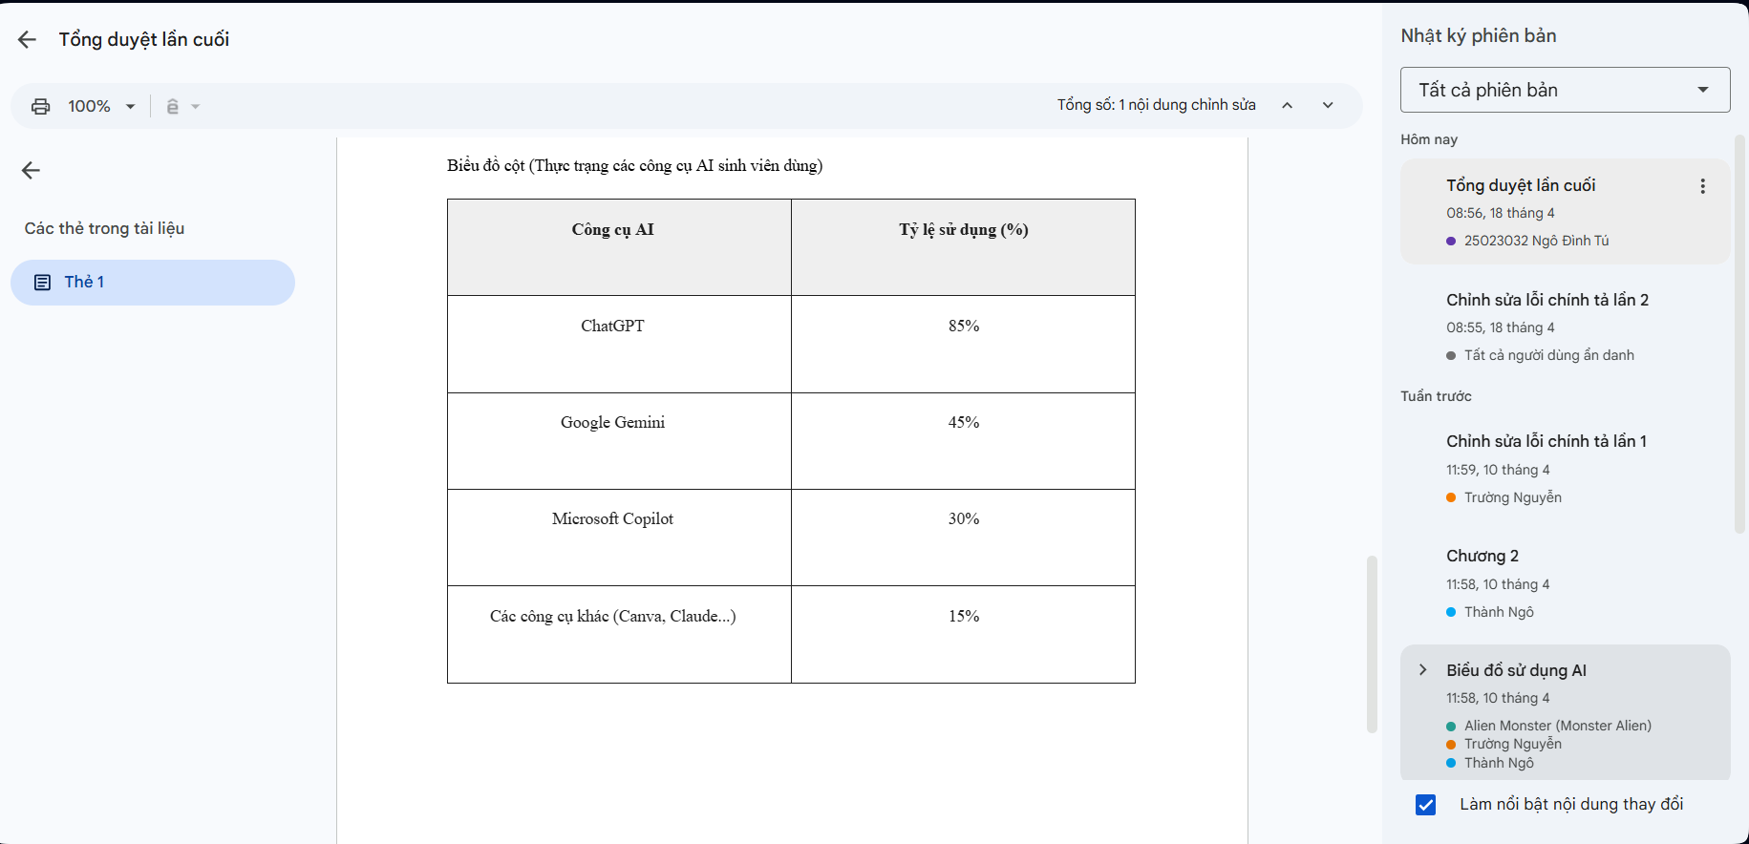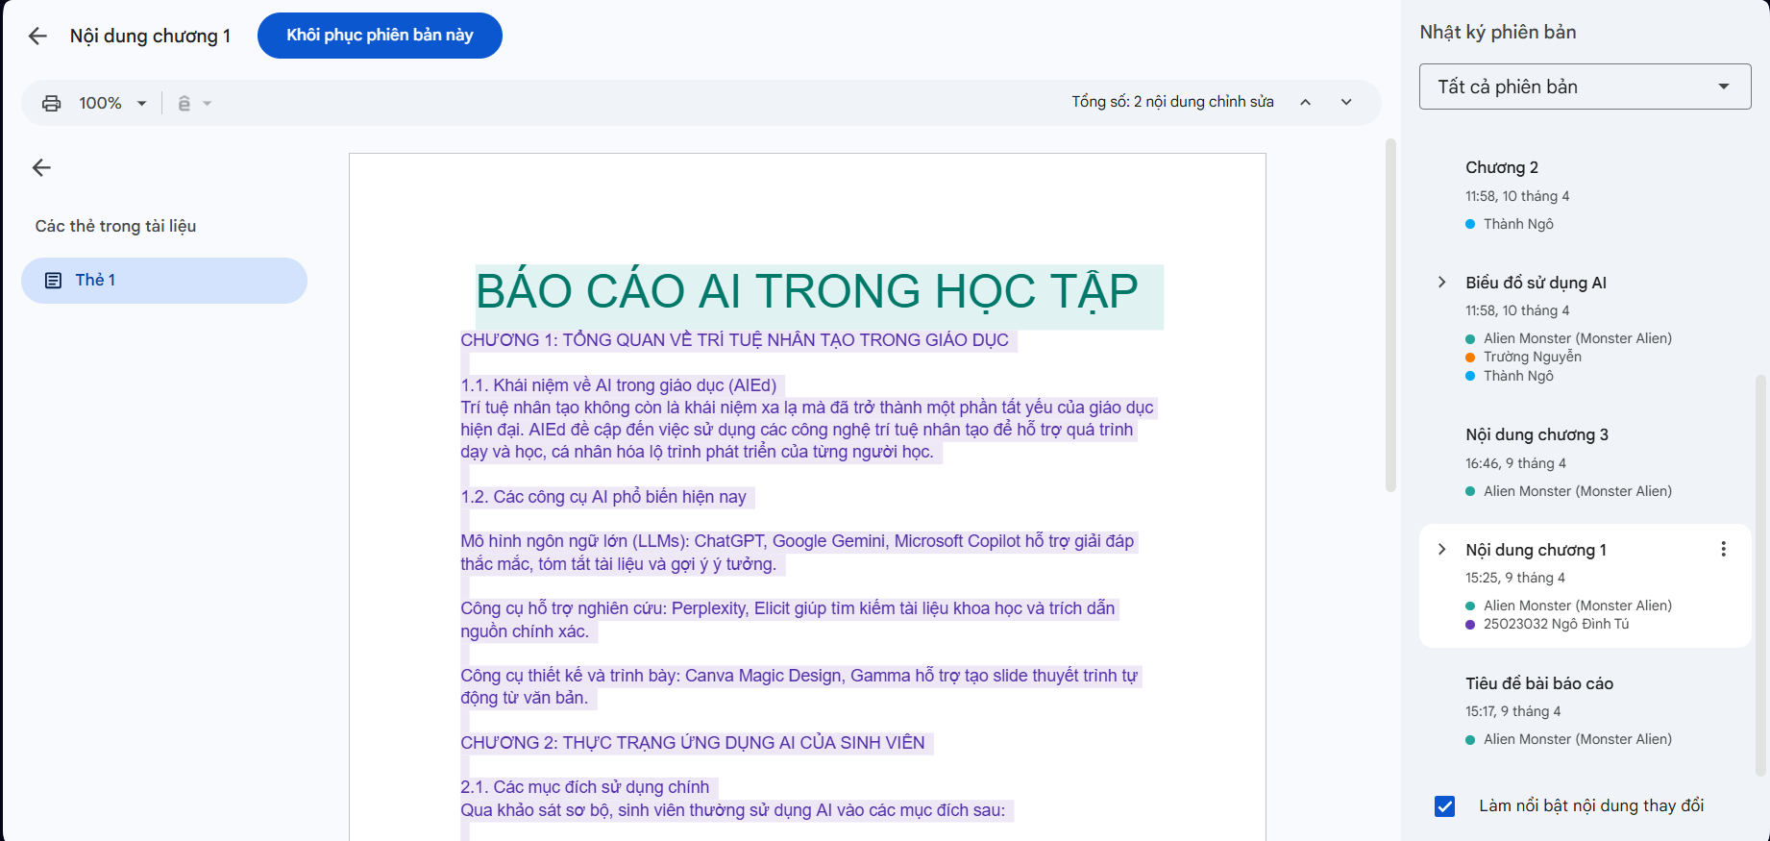

3. Sử dụng discord để giao tiếp giữa các thành viên

Em sử dụng discord để giao nhiệm vụ cho các thành viên đồng thời nhắc nhở các thành viên làm bài đúng hạn. Việc giao tiếp này giúp công việc trở nên dễ dàng và trơn tru hơn.
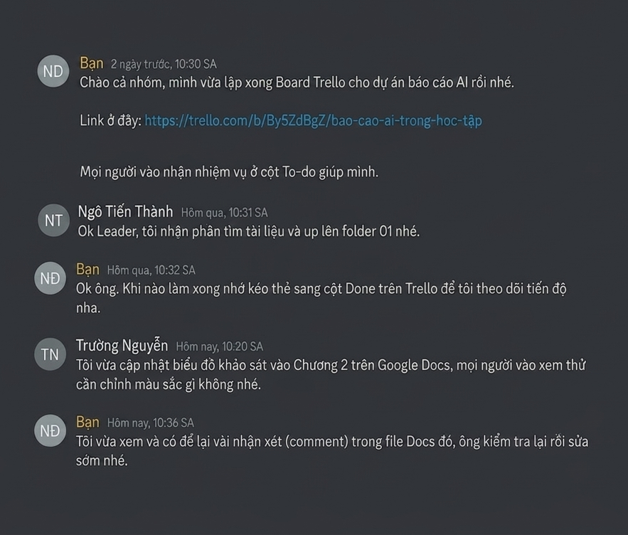

III. HIỆU QUẢ VÀ THÁCH THỨC

1. Hiệu quả đạt được

Tính minh bạch: Mọi người đều biết ai đang làm gì, đến đâu, không còn hiện tượng đùn đẩy trách nhiệm.

Tính nhất quán: Bản báo cáo cuối cùng không bị lỗi định dạng nhờ việc làm việc chung trên nền tảng đám mây.

Tốc độ: Phản hồi thông tin gần như tức thời thông qua tính năng nhận xét và thông báo qua tin nhắn.

2. Thách thức

Thách thức lớn nhất là việc duy trì thói quen cập nhật tiến độ trên Trello của các thành viên. Để giải quyết em lên lịch sẵn để thông báo tự động cho mỗi thành viên. Đồng thời, em chủ động khen ngợi các thành viên hoàn thành tốt để khích lệ tinh thần nhóm.

